概统笔记

# 随机事件和概率

## 1.1随机事件及其运算

### 1.1.1 随机试验和随机事件

随机事件特点：

1. 可在相同条件下重复
2. 可能结果不止一个，在实验前已知所有结果
3. 无法预知出现哪个结果

将一次随机试验的所有可能结果称为样本空间，记 $Ω$，是一个集合

$Ω$ 中每个元素成为样本点，记 $ω$

有 $Ω=\{ω_{i}\}$

（随机）事件：一次实验中可能发生的事件

基本事件：由单个事件构成的集合， $Ω=\left\{ω_{i}\right\}$，则 $A=\{ω_{1}\}$ 等为基本事件

复合事件：多个基本事件构成的集合

必然事件： $Ω$ 本身为自身的子集，视为必然事件

不可能事件： $∅$，空集

### 1.1.2 随机事件之间的运算关系

1.包含

A包含B，记 $B⊂A$

2.相等

包含的特别形式， $A⊂B \&\& B⊂A ⇒ A=B$



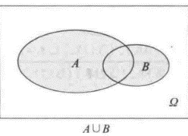3.事件的和（并）

$A_{1},A_{2},…,A_{n}$ 中至少发生一个，称为和，记 $A_{1}∪A_{2}∪…∪A_{n}$，

或 $\bigcup_{i=1}^{n}{A_{i}}$

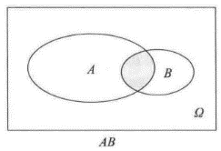4.事件的积（交）

$A_{1},A_{2},…,A_{n}$ 同时发生，称为积，记 $A_{1}A_{2}…A_{n}$，

或 $A_{1}∩A_{2}∩…∩A_{n}$， $\bigcap_{i=1}^{n}{A_{i}}$

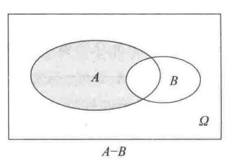5.事件的差

$$A-B=A-AB=A\overline{B}$$

6.互不相容（互斥）

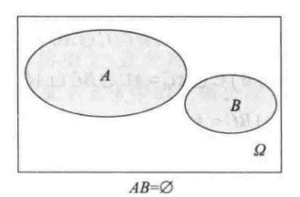A与B不同时发生（$AB=∅$），若i个事件 $A_{i}$ 互斥（$A_{i}A_{j}=∅,i≠j$），称两两互斥

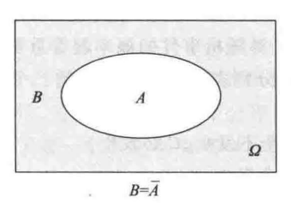7.对立事件

A，B互斥，且 $A+B=Ω ⇒ A=\overline{B}$

## 1.2 随机事件的概率

### 一些公理

定义E为随机试验， $Ω$ 为样本空间，对于每个事件A，赋予P(A)，满足：

1. 非负性： $P\left(A\right)≥0$
2. 规范性： $P\left(Ω\right)=1$
3. 可列可加性：对两两互斥事件 $A_{i}$，有 $P\left(\bigcup_{i=1}^{+∞}{A_{i}}\right)=\sum_{i=1}^{+∞}{P(A_{i})}$

$P(A)$ 称为A的概率

### 1.2.2 古典概型（等可能概型）

1.样本空间有有限个基本事件

2.每个基本事件发生概率相同